Concentratie stikstofdioxide gemeten op meetpost SZ01 in Steenokkerzeel – periode 2009-2020

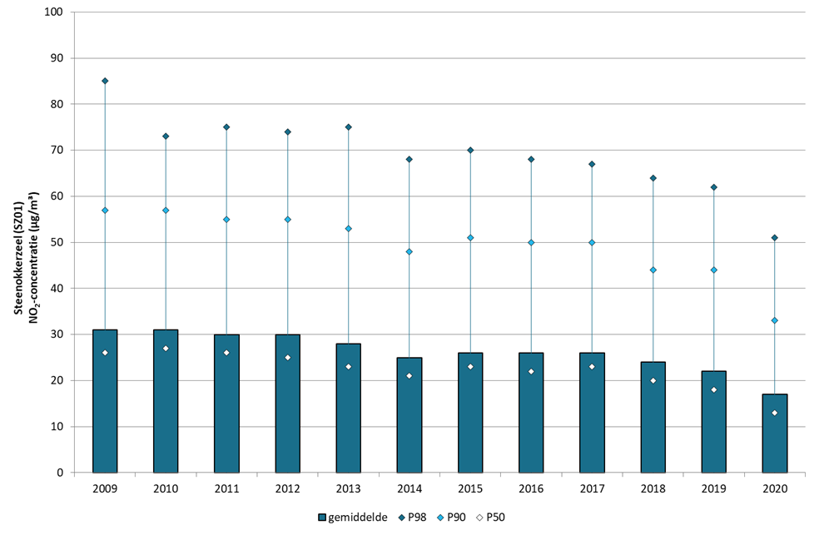

Concentratie stikstofdioxide gemeten op meetpost SZ02 in Steenokkerzeel – periode 2009-2020

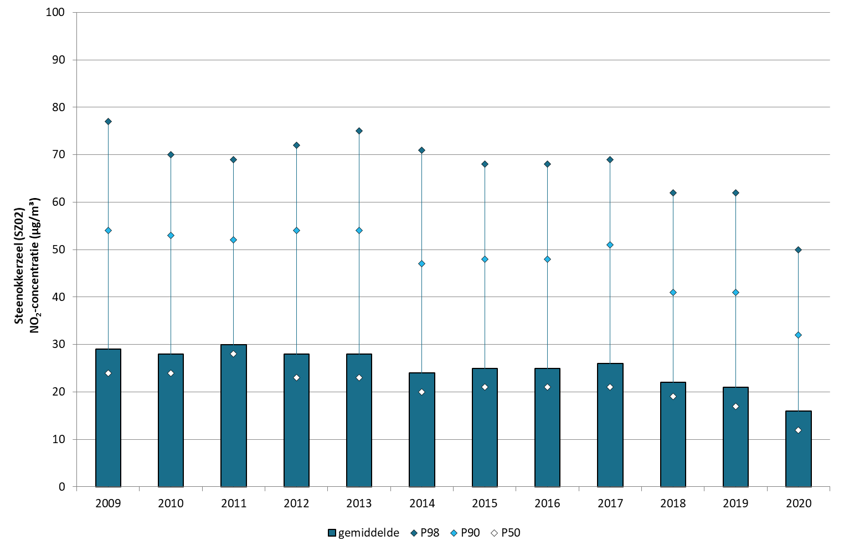

Concentratie stikstofmonoxide op SZ01 – halfuurgemiddelden gemeten in maart 2020

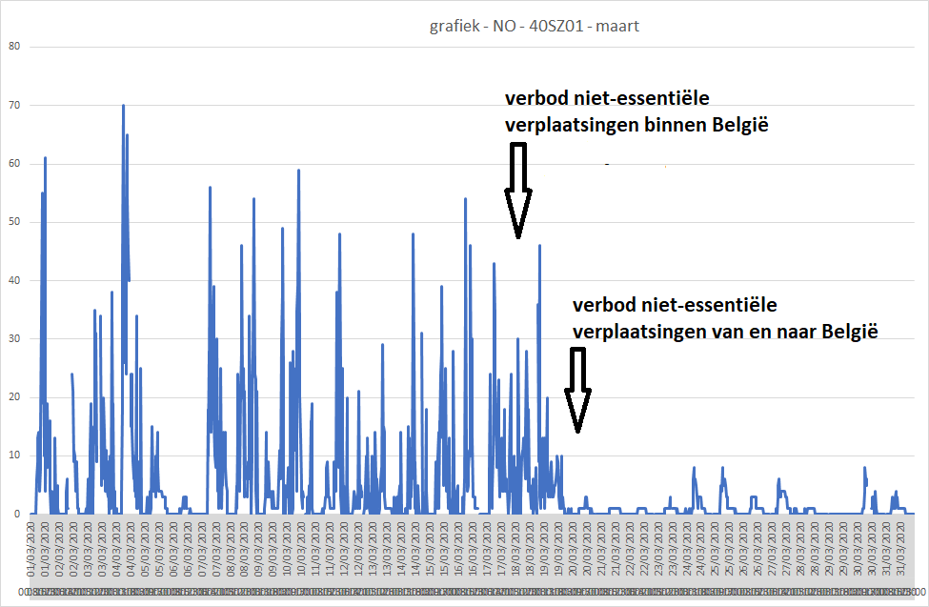

Concentratie stikstofdioxide op SZ01 – halfuurgemiddelden gemeten in maart 2020

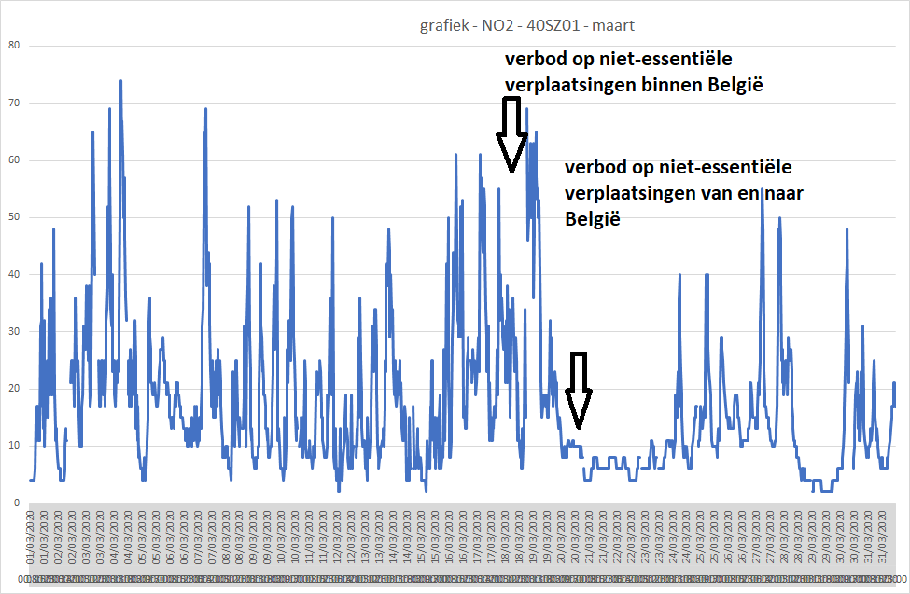

Concentratie zwarte koolstof op SZ01 – halfuurgemiddelden gemeten in maart 2020

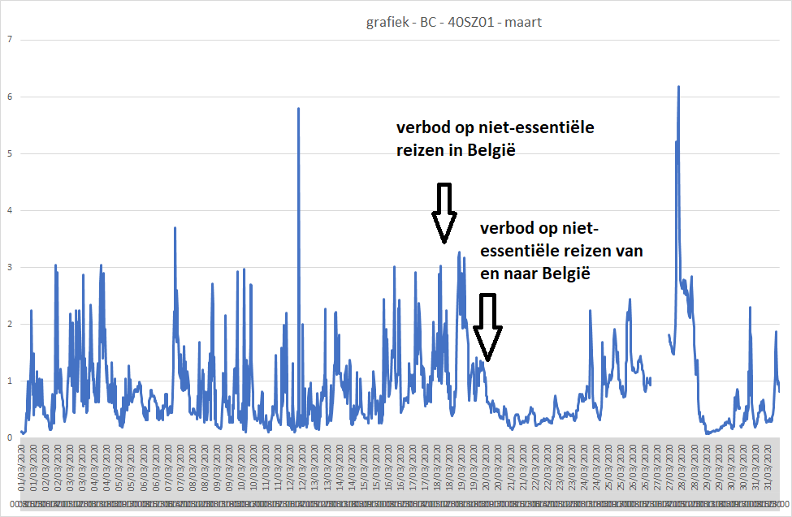

Concentratie fijn stof, fractie PM10, op SZ01 – halfuurgemiddelden gemeten in maart 2020

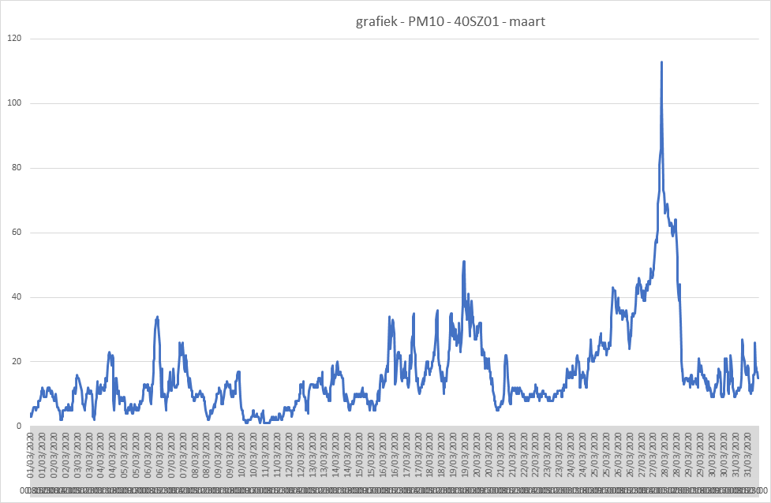

Concentratie fijn stof, fractie PM2,5, op SZ01 – halfuurgemiddelden gemeten in maart 2020

